Об утверждении регламентов государственных услуг в сфере авиационной безопасности
Утративший силу
Приказ и.о. Министра по инвестициям и развитию Республики Казахстан от 28 мая 2015 года № 621. Зарегистрирован в Министерстве юстиции Республики Казахстан 9 июля 2015 года № 11600. Утратил силу приказом Министра индустрии и инфраструктурного развития Республики Казахстан от 13 октября 2020 года № 527.
Сноска. Утратил силу приказом Министра индустрии и инфраструктурного развития РК от 13.10.2020 № 527 (вводится в действие по истечении десяти календарных дней после дня его первого официального опубликования).
В соответствии с подпунктом 2) статьи 10 Закона Республики Казахстан от 15 апреля 2013 года "О государственных услугах" ПРИКАЗЫВАЮ:
1. Утвердить:
1) регламент государственной услуги "Выдача сертификата по организации досмотра службой авиационной безопасности аэропорта" согласно приложению 1 к настоящему приказу;
2) регламент государственной услуги "Выдача удостоверения члена экипажа" согласно приложению 2 к настоящему приказу.
2. Признать утратившими силу подпункты 5) и 9) пункта 1 приказа Министра транспорта и коммуникации Республики Казахстан от 9 апреля 2014 года № 243 "Об утверждении регламентов государственных услуг в сфере деятельности аэродромов (вертодромов), иностранных перевозчиков, авиационных учебных центров и авиационного персонала, авиационной безопасности и использования воздушного пространства" (зарегистрированный в Реестре государственной регистрации нормативных правовых актов Республики Казахстан за № 9463).
3. Комитету гражданской авиации Министерства по инвестициям и развитию Республики Казахстан (Сейдахметов Б.К.) обеспечить:
1) государственную регистрацию настоящего приказа в Министерстве юстиции Республики Казахстан;
2) в течение десяти календарных дней после государственной регистрации настоящего приказа в Министерстве юстиции Республики Казахстан направление его копии на официальное опубликование в периодических печатных изданиях и информационно-правовой системе "Әділет";
3) размещение настоящего приказа на интернет-ресурсе Министерства по инвестициям и развитию Республики Казахстан и на интранет-портале государственных органов;
4) в течение десяти рабочих дней после государственной регистрации настоящего приказа в Министерстве юстиции Республики Казахстан представление в Юридический департамент Министерства по инвестициям и развитию Республики Казахстан сведений об исполнении мероприятий, предусмотренных подпунктами 1), 2) и 3) пункта 3 настоящего приказа.
4. Контроль за исполнением настоящего приказа возложить на курирующего вице-министра по инвестициям и развитию Республики Казахстан.
5. Настоящий приказ вводится в действие по истечении двадцати одного календарного дня после дня его первого официального опубликования.
Исполняющий обязанности
министра по инвестициям и развитию
Республики Казахстан | А. Рау
Приложение 1
к приказу исполняющего
обязанности Министра
по инвестициям и развитию
Республики Казахстан
от 28 мая 2015 года № 621
Регламент государственной услуги "Выдача сертификата по организации досмотра службой авиационной безопасности аэропорта"
Сноска. Регламент в редакции приказа Министра индустрии и инфраструктурного развития РК от 15.03.2019 № 136 (вводится в действие по истечении десяти календарных дней после дня его первого официального опубликования).
Глава 1. Общие положения
1. Государственная услуга "Выдача сертификата по организации досмотра службой авиационной безопасности аэропорта" (далее – государственная услуга) оказывается Комитетом гражданской авиации Министерства индустрии и инфраструктурного развития Республики Казахстан (далее – услугодатель), в соответствии со стандартом государственной услуги "Выдача сертификата по организации досмотра службой авиационной безопасности аэропорта", утвержденным приказом Министра по инвестициям и развитию Республики Казахстан от 28 апреля 2015 года № 514 (зарегистрирован в Реестре государственной регистрации нормативных правовых актов Республики Казахстан за № 11344) (далее – Стандарт).
Прием заявления осуществляется через канцелярию услугодателя.
Выдача результата оказания государственной услуги осуществляется через веб-портал "электронного правительства" www.egov.kz, www.elicense.kz (далее – портал).
2. Форма оказываемой государственной услуги: электронная/бумажная.
3. Результатом оказания государственной услуги является сертификат по организации досмотра службой авиационной безопасности аэропорта (далее – сертификат) либо мотивированный ответ услугодателя об отказе в оказании государственной услуги в случаях и по основаниям, указанным в пункте 9-1 Стандарта.
Форма предоставления результата оказания государственной услуги: электронная.
Глава 2. Описание порядка действий структурных подразделений (работников) услугодателя в процессе оказания государственной услуги
4. Основанием для начала процедуры (действия) по оказанию государственной услуги является предоставление услугополучателем заявки, а также документов указанных в пункте 9 Стандарта.
5. Содержание каждой процедуры (действия), входящей в состав процесса оказания государственной услуги, длительность его выполнения:
1) сотрудник канцелярии услугодателя в течение пятнадцати минут с момента поступления заявки регистрирует ее в журнале регистрации входящей корреспонденции и передает ее на рассмотрение руководителю услугодателя;
2) руководитель услугодателя в течение двух часов рассматривает заявку и отписывает ее заместителю руководителя;
3) заместитель руководителя услугодателя в течение двух часов рассматривает заявку и отписывает руководителю структурного подразделения;
4) руководитель структурного подразделения в течение двух часов рассматривает заявку и передает на исполнение ответственному исполнителю;
5) ответственный исполнитель в течение пяти рабочих дней рассматривает заявку, оформляет решение по заявке для проведения сертификационного обследования либо мотивированный ответ об отказе в оказании государственной услуги и подписывает его у руководителя структурного подразделения услугодателя:
с момента принятия решения по заявке обеспечивается оформление и подписание приказа руководителем услугодателя о создании комиссии для проведения сертификационного обследования;
6) проведение сертификационного обследования и составление акта сертификационного обследования в течение шести рабочих дней;
7) оформление ответственным исполнителем сертификата, подписание его руководителем структурного подразделения услугодателя в течение трех рабочих дней по завершению сертификационного обследования либо мотивированного ответа услугодателя об отказе в оказании государственной услуги.
6. Результат процедуры (действия) по оказанию государственной услуги, который служит основанием для начала выполнения следующей процедуры (действия):
1) прием и регистрация заявки в канцелярии услугодателя;
2) определение ответственного исполнителя;
3) рассмотрение заявки и принятие решения по заявке ответственным исполнителем либо оформление мотивированного ответа об отказе;
4) оформление приказа услугодателя для проведения сертификационного обследования;
5) проведение сертификационного обследования и оформление акта сертификационного обследования;
6) оформление и подписание сертификата либо мотивированного ответа об отказе в оказании государственной услуги услугополучателю;
7) выдача сертификата или мотивированного ответа об отказе в оказании государственной услуги услугополучателю.
Глава 3. Описание порядка взаимодействия структурных подразделений (работников) услугодателя в процессе оказания государственной услуги
7. Перечень структурных подразделений (работников) услугодателя, которые участвуют в процессе оказания государственной услуги:
1) работник канцелярии услугодателя;
2) руководитель услугодателя;
3) заместитель руководителя услугодателя;
4) руководитель структурного подразделения;
5) ответственный исполнитель;
6) комиссия услугодателя.
8. Описание последовательности процедур (действий) между структурными подразделениями (работниками) с указанием длительности каждой процедуры (действия) приведены в справочнике бизнес-процессов по оказанию государственной услуги согласно приложению 1 к настоящему регламенту государственной услуги.
Глава 4. Описание порядка взаимодействия с иным услугодателем, а также порядка использования информационных систем в процессе оказания государственной услуги
9. Описание порядка обращения и последовательности процедур (действий) услугодателя и услугополучателя при оказании государственной услуги через портал.
Описание процесса получения результата оказания государственной услуги через портал:
1) процесс 1 – ввод ответственным исполнителем услугодателя логина и пароля (процесс авторизации) в информационную систему государственной базы данных "Е-лицензирование" (далее – ИС ГБД "Е-лицензирование") для оказания государственной услуги;
2) условие 1 – проверка в ИС ГБД "Е-лицензирование" подлинности данных о зарегистрированном ответственном исполнителе услугодателя через логин и пароль;
3) процесс 2 – формирование ИС ГБД "Е-лицензирование" сообщения об отказе в авторизации в случае имеющихся нарушений в данных ответственного исполнителя услугодателя;
4) процесс 3 – выбор ответственным исполнителем услугодателя услуги, указанной в настоящем регламенте, вывод на экран формы запроса для оказания услуги и ввод ответственным исполнителем услугодателя данных услугополучателя;
5) процесс 4 – направление запроса через шлюз электронного правительства (далее – ШЭП) в информационную систему государственной базы данных "Юридических лиц" (далее - ГБД ЮЛ) о данных услугополучателя;
6) условие 2 – проверка наличия данных услугополучателя в ГБД ЮЛ;
7) процесс 5 – формирование сообщения о невозможности получения данных в случае отсутствия данных услугополучателя в ГБД ЮЛ;
8) процесс 6 – заполнение формы запроса в части отметки о наличии документов в бумажной форме и сканирование ответственным исполнителем услугодателя необходимых документов, предоставленных услугополучателем, и прикрепление их к форме запроса;
9) процесс 7 – регистрация запроса в ИС ГБД "Е-лицензирование" и обработка услуги в ИС ГБД "Е-лицензирование";
10) процесс 8 – получение услугополучателем результата услуги (электронный документ) сформированной ИС ГБД "Е-лицензирование". Электронный документ формируется с использованием электронной цифровой подписи уполномоченного лица услугодателя.
Диаграмма функционального взаимодействия информационных систем, задействованных в оказании государственной услуги через портал, приведена в приложении 2 к настоящему регламенту государственной услуги.
Приложение 1
к регламенту государственной услуги
"Выдача сертификата по организации
досмотра службой авиационной
безопасности аэропорта"
Справочник бизнес-процессов по оказанию государственной услуги

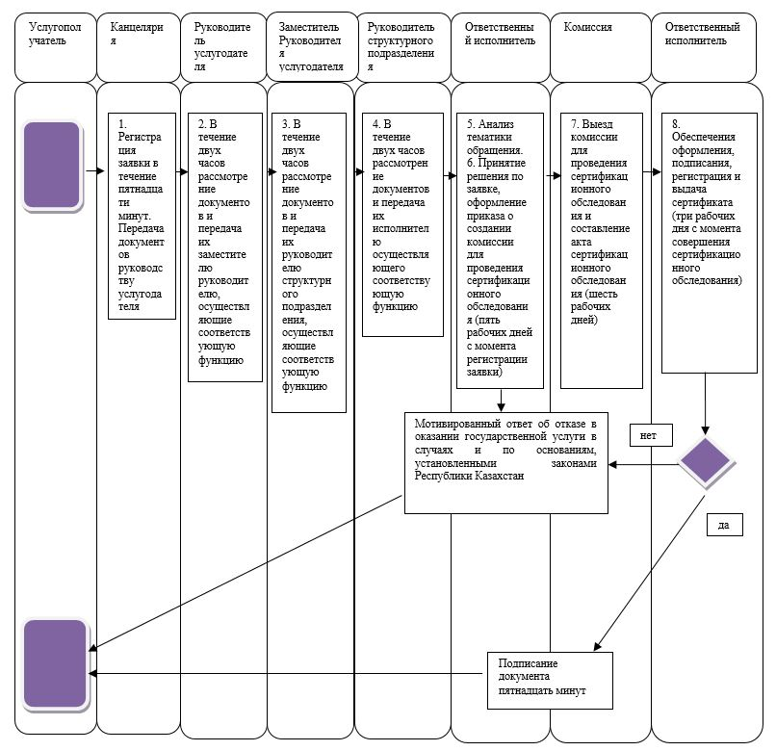

Условные обозначения:

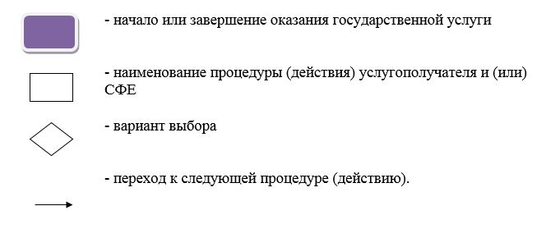

Приложение 2
к регламенту государственной услуги
"Выдача сертификата по организации
досмотра службой авиационной
безопасности аэропорта"
Диаграмма функционального взаимодействия информационных систем, задействованных при оказании государственной услуги услугодателем через портал

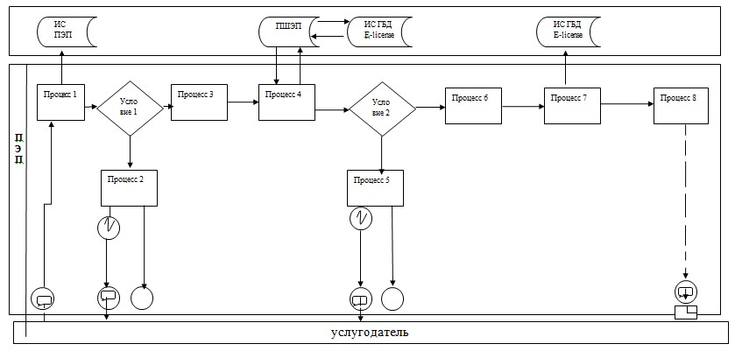

Условные обозначения:

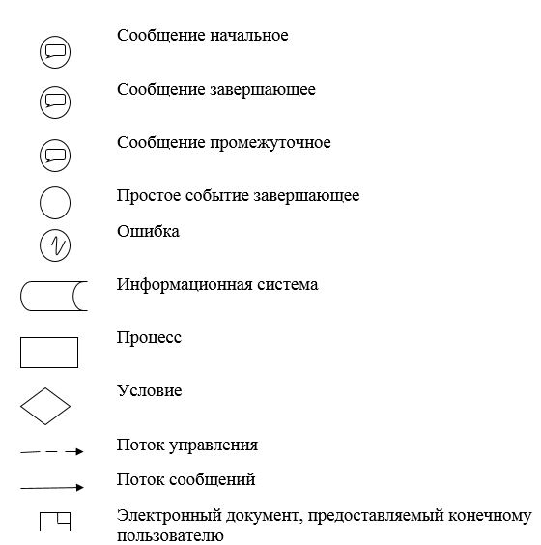

Приложение 2
к приказу исполняющего
обязанности Министра
по инвестициям и развитию
Республики Казахстан
от 28 мая 2015 года № 621
Регламент государственной услуги "Выдача удостоверения члена экипажа"
Сноска. Регламент в редакции приказа Министра индустрии и инфраструктурного развития РК от 15.03.2019 № 136 (вводится в действие по истечении десяти календарных дней после дня его первого официального опубликования).
Глава 1. Общие положения
1. Государственная услуга "Выдача удостоверения члена экипажа" (далее – государственная услуга) оказывается Комитетом гражданской авиации Министерства индустрии и инфраструктурного развития Республики Казахстан (далее – услугодатель), в соответствии со стандартом государственной услуги "Выдача удостоверения члена экипажа", утвержденным приказом Министра по инвестициям и развитию Республики Казахстан от 28 апреля 2015 года № 514 (зарегистрирован в Реестре государственной регистрации нормативных правовых актов Республики Казахстан за № 11344) (далее – Стандарт).
Прием документов осуществляется через веб-портал "электронного правительства" www.egov.kz, www.elicense.kz (далее – портал).
Результат оказания государственной услуги выдается через Некоммерческое акционерное общество "Государственная корпорация "Правительство для граждан" (далее – Госкорпорация).
2. Форма оказываемой государственной услуги: электронная/бумажная.
3. Результатом оказания государственной услуги является удостоверение члена экипажа либо мотивированный ответ услугодателя об отказе в оказании государственной услуги в случаях и по основаниям, указанным в пункте 9-1 Стандарта.
Форма предоставления результата оказания государственной услуги: бумажная.
Глава 2. Описание порядка действий структурных подразделений (работников) услугодателя в процессе оказания государственной услуги
4. Основанием для начала процедуры (действия) по оказанию государственной услуги является предоставление услугополучателем заявки, а также документов указанных в пункте 9 Стандарта.
5. Содержание каждой процедуры (действия), входящей в состав процесса оказания государственной услуги, длительность его выполнения:
1) сотрудник канцелярии услугодателя в течение пятнадцати минут с момента поступления письма-заявки регистрирует и передает ее на рассмотрение руководителю услугодателя;
2) руководитель услугодателя в течение двух часов рассматривает письмо-заявку и отписывает ее заместителю руководителя;
3) заместитель руководителя услугодателя в течение двух часов рассматривает письмо-заявку и отписывает руководителю структурного подразделения услугодателя;
4) руководитель структурного подразделения в течение двух часов рассматривает письмо-заявку и передает на исполнение ответственному исполнителю;
5) ответственный исполнитель в течение пяти рабочих дней рассматривает заявку, оформляет удостоверения члена экипажа (далее – УЧЭ), либо мотивированный ответ об отказе в оказании государственной услуги и подписывает его у руководителя структурного подразделения услугодателя;
6) ответственный исполнитель регистрирует и передает УЧЭ курьером в Государственную корпорацию.
6. Результат процедуры (действия) по оказанию государственной услуги, который служит основанием для начала выполнения следующей процедуры (действия):
1) прием и регистрация письма-заявки в канцелярии услугодателя;
2) определение ответственного исполнителя;
3) рассмотрение письма-заявки ответственным исполнителем;
4) оформление УЧЭ либо мотивированного ответа об отказе;
5) регистрация и выдача УЧЭ.
Глава 3. Описание порядка взаимодействия структурных подразделений (работников) услугодателя в процессе оказания государственной услуги
7. Перечень структурных подразделений (работников) услугодателя, которые участвуют в процессе оказания государственной услуги:
1) работник канцелярии услугодателя;
2) руководитель услугодателя;
3) заместитель руководителя услугодателя;
4) руководитель структурного подразделения;
5) ответственный исполнитель.
8. Описание последовательности процедур (действий) между структурными подразделениями (работниками) с указанием длительности каждой процедуры (действия) приведены в справочнике бизнес-процессов по оказанию государственной услуги согласно приложению 1 к настоящему регламенту государственной услуги.
Глава 4. Описание порядка взаимодействия с Государственной корпорацией и (или) иными услугодателями, а также порядка использования информационных систем в процессе оказания государственной услуги
9. Описание порядка обращения и последовательности процедур (действий) услугодателя и услугополучателя при оказании государственной услуги через портал и Государственную корпорацию:
1) услугополучатель осуществляет регистрацию на портале с помощью индивидуального идентификационного номера (далее – ИИН) и (или) бизнес идентификационного номера (далее – БИН), а также пароля (осуществляется для незарегистрированных услугополучателей на портале);
2) процесс 1 – ввод услугополучателем ИИН и (или) БИН и пароля (процесс авторизации) на портале для получения государственной услуги;
3) условие 1 – проверка на портале подлинности данных о зарегистрированном услугополучателе через ИИН и (или) БИН и пароль;
4) процесс 2 – формирование порталом сообщения об отказе в авторизации в связи с имеющимися нарушениями в данных услугополучателя;
5) процесс 3 – выбор услугополучателем государственной услуги, указанной в настоящем регламенте, вывод на экран формы запроса для оказания государственной услуги и заполнение услугополучателем формы (ввод данных) с учетом ее структуры и форматных требований, прикрепление к форме запроса необходимых копий пакета документов в электронном виде, а также выбор услугополучателем регистрационного свидетельства электронной цифровой подписи (далее – ЭЦП) для удостоверения (подписания) запроса;
6) условие 2 – проверка на портале срока действия регистрационного свидетельства ЭЦП и отсутствия в списке отозванных (аннулированных) регистрационных свидетельств, а также соответствия идентификационных данных (между ИИН и (или) БИН, указанным в запросе и ИИН и (или) БИН, указанным в регистрационном свидетельстве ЭЦП);
7) процесс 4 – формирование сообщения о мотивированном отказе в запрашиваемой государственной услуге в связи с не подтверждением подлинности ЭЦП услугополучателя;
8) процесс 5 – направление электронного пакета документа (запроса услугополучателя) удостоверенного (подписанного) ЭЦП услугополучателя через шлюз электронного правительства (далее - ШЭП) в автоматизированное рабочее место АРМ ШЭП для обработки запроса услугодателем;
9) условие 3 – проверка услугодателем соответствия приложенных услугополучателем пакета документов, которые являются основанием для оказания государственной услуги;
10) процесс 6 – формирование сообщения об отказе в запрашиваемой государственной услуге в связи с имеющимися нарушениями в пакете документов услугополучателя;
11) процесс 7 – получение услугополучателем результата государственной услуги (уведомление о готовности УЧЭ в форме электронного документа), сформированного порталом.
12) процесс 8 – получение услугополучателем через сотрудника Государственной корпорации результата государственной услуги (УЧЭ) при личном посещении уполномоченным представителем услугоплучателя под расписку в журнале учета и регистрации выданных УЧЭ.
Диаграмма функционального взаимодействия информационных систем, задействованных при оказании государственной услуги через портал и Государственную корпорацию, приведена в приложении 2 к настоящему регламенту государственной услуги.
Приложение 1
к регламенту государственной услуги
"Выдача удостоверения члена экипажа"
Справочник бизнес-процессов по оказанию государственной услуги

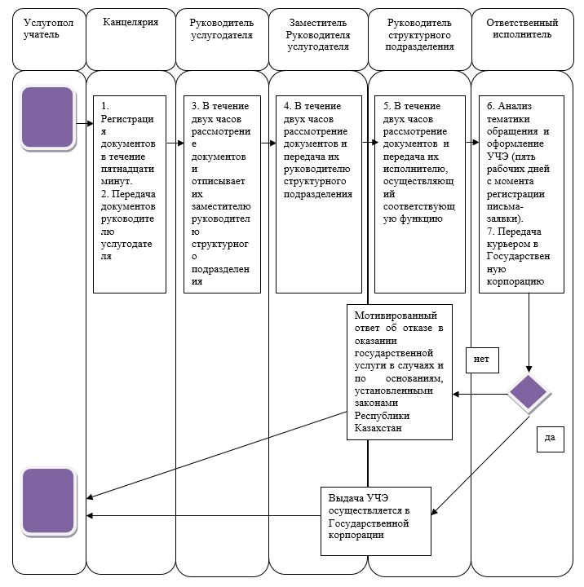

Условные обозначения:

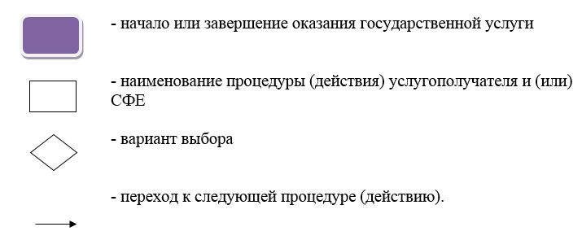

Приложение 2
к регламенту государственной услуги
"Выдача удостоверения члена экипажа"
Диаграмма функционального взаимодействия информационных систем, задействованных при оказании государственной услуги через портал и Государственную корпорацию

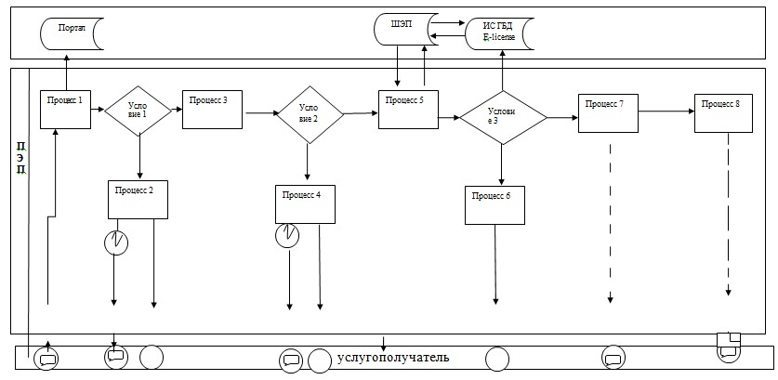

Условные обозначения:

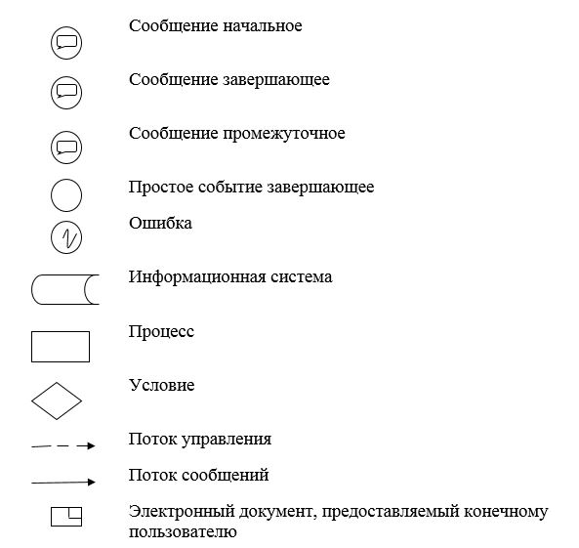

© 2012. РГП на ПХВ «Институт законодательства и правовой информации Республики Казахстан» Министерства юстиции Республики Казахстан

